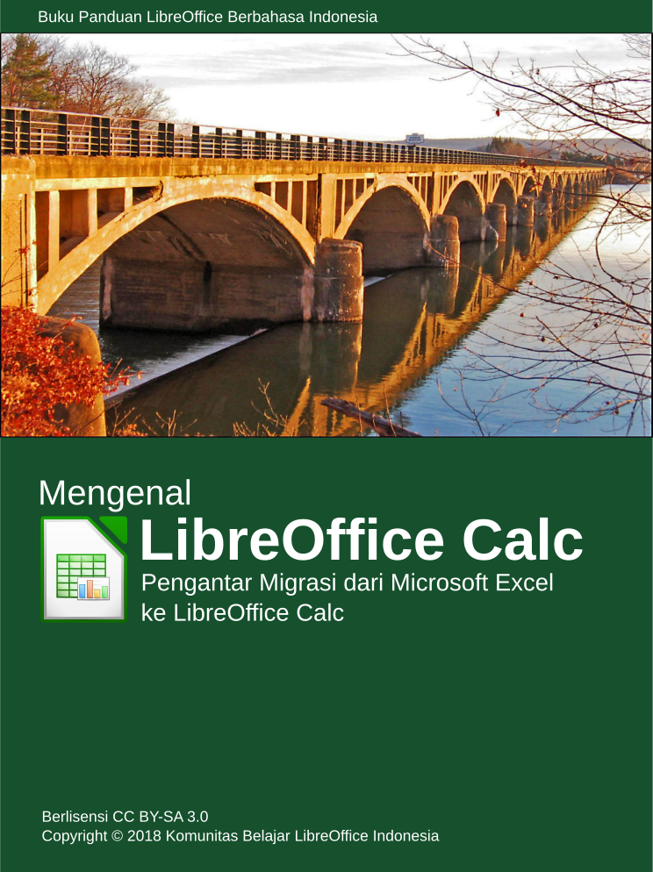
Mengenal LibreOffice Calc
Pengantar Migrasi dari Microsoft Excel ke LibreOffice Calc

Buku ini adalah karya bersama Komunitas Belajar LibreOffice Indonesia yang mengizinkan pembaca memfotokopi, mencetak, menyalin, memperbanyak, membagikan, menyadur, menyunting, menerjemahkan, menjual, memakai untuk kepentingan komersial maupun non-komersial dengan syarat pengakuan nama pengarang benar dan lisensi tidak diubah.

Buku ini berlisensi Creative Commons Attribution-ShareAlike 3.0 https://creativecommons.org/licenses/by-sa/3.0.

Kata Pengantar

Buku “Mengenal LibreOffice Calc” ini adalah buku panduan berbahasa Indonesia untuk mengoperasikan aplikasi pengolah angka LibreOffice Calc. Buku ini adalah karya gotong royong warga komunitas Belajar LibreOffice Indonesia (BLOI) untuk seluruh masyarakat Indonesia. Buku ini adalah penerus buku BLOI sebelumnya yaitu “Mengenal LibreOffice Writer”. Buku ini ditujukan kepada semua pengguna komputer dengan sistem operasi GNU/Linux, Windows, dan macOS, sebagai pegangan bermigrasi dari Microsoft Excel. Karena masyarakat membutuhkan buku panduan berbahasa Indonesia untuk LibreOffice, tetapi buku seperti itu tidak ditemukan di toko-toko buku, maka kami tulis buku ini untuk memenuhi kebutuhan masyarakat tersebut.

Buku ini berisi 10 bab dari 8 orang penulis dengan penyuntingan oleh 7 orang editor:
- Bab 1: ‘Mengenal LibreOffice Calc’ oleh Ade Malsasa Akbar
- Bab 2: ‘Tampilan Calc’ oleh Agung Permadi
- Bab 3: ‘Membuat Dokumen’ oleh Astrid Dini
- Bab 4: ‘Menyimpan Dokumen’ oleh Thoriq Kemal
- Bab 5: ‘Shortcut Keys’ oleh Muhammad Irwan
- Bab 6: ‘Cell, Row, Column’ oleh Muhammad Irwan
- Bab 7: ‘Formula Dasar’ oleh Rahmad Nur
- Bab 8: ‘Fungsi Logika’ oleh Kafabih Rahmat
- Bab 9: ‘Membuat Grafik’ oleh Rizal Prasetya
- Bab 10: ‘Penunjukan Relatif & Absolut’ oleh Muhammad Irwan
- Disunting oleh Tim Editor BLOI: Ade Malsasa Akbar, Muhammad Irwan Andriawan, Dhio Fathi R., Agung Permadi, Zevin, Rifqi, dan Ayid Sudirman

Buku ini kami terbitkan dengan lisensi Creative Commons Attribution-ShareAlike 3.0 https://creativecommons.org/licenses/by-sa/3.0 yang artinya penulis telah mengizinkan pembaca untuk mencetak, memfotokopi, memperbanyak, membagikan, mengedit, serta menjual dan mendistribusikan buku ini dengan syarat pengakuan pengarangnya benar dan lisensinya tidak diubah. Ini berarti buku di tangan pembaca ini berlisensi merdeka (free) sebab pembacanya yang merdeka (free), tidak sama dengan buku-buku lain yang lisensinya tidak merdeka (nonfree) sebab pembacanya yang tidak merdeka (nonfree), yaitu tidak diizinkan memfotokopi atau menjual salinannya. Segenap penulis dan editor mengharapkan buku ini benar-benar menolong seluruh masyarakat dan pemerintahan Indonesia untuk bermigrasi ke LibreOffice sehingga menjadi buku pegangan bagi sekolah-sekolah, universitas, sarana publik, instansi pemerintahan, perusahaan, dan tentunya pengguna rumahan.

Penulisan buku ini adalah proyek komunitas BLOI. Tidak semua bab yang dikirim oleh para kontributor dimuat di buku ini karena editor harus melakukan penghapusan bab-bab agar buku ini ringkas. Maka kami memohon maaf dan berterima kasih kepada semua penulis yang karyanya tidak dimuat yaitu Taufik Hidayat (‘Print Area’), Nur Kholis (‘Fungsi Terbilang’), Faiq Aminuddin (‘Paste Special’), dan Azis Rahmat (‘URL Generator’).

Buku ini ditulis dengan semaksimal kemampuan para penulis dan editornya. Namun demikian, buku ini tidak lepas dari kekurangan. Segenap penulis dan editor memohon maaf kepada pembaca atas kekurangan apa pun yang ada di buku ini. Kami menerima saran, kritik, koreksi, tambahan referensi, dan ucapan salam dari pembaca. Pembaca dapat menghubungi kami melalui alamat-alamat email penulis pada buku ini. Pembaca, selamat membaca dan belajar LibreOffice Calc!

Dengan rasa persaudaraan, kami mengundang segenap pembaca untuk bergabung dengan komunitas Belajar LibreOffice Indonesia (BLOI) yang ada di jaringan Telegram di alamat https://t.me/BelajarLibreOfficeIndonesia.

Hormat kami,

Ade Malsasa Akbar
Koordinator Proyek
13 November 2017

Daftar Isi
Mengenal LibreOffice Calc 2
Kata Pengantar 3
Daftar Isi 5
Daftar Penulis dan Editor 7
Penulis 7
Editor 7
Bab 1 Mengenal LibreOffice Calc 8
1.1 Mengenal Calc 8
1.2 Sejarah LibreOffice 9
1.3 Tentang Calc 9
1.4 Mengapa Memakai LibreOffice? 10
Bab 2 Tampilan Calc 11
2.1 Title Bar 11
2.2 Menu Bar 12
2.3 Standard Toolbar 12
2.4 Formating Toolbar 13
2.5 Formula bar 13
2.6 Sidebar 13
2.7 Spreadsheet Layout 14
2.8 Sheet Tabs 14
2.9 Status Bar 15
Bab 3 Membuat Dokumen 16
3.1 Cara Menjalankan Calc 16
3.2 Persiapan Membuat Dokumen 16
3.3 Menggabungkan Cell 17
3.4 Membuat Urutan Angka 17
3.5 Membuat Border 18
3.6 Mengatur Worksheet 18
Bab 4 Menyimpan Dokumen 23
4.1 Cara 1: Melalui Menu 23
4.2 Cara 2: Menggunakan Toolbar 25
4.3 Cara 3: Menggunakan Keyboard 25
4.4 Simpan Sebagai PDF 26
4.5 Pengaturan Penyimpanan 29
Bab 5 Shortcut Keys 31
5.1 Petunjuk Pintasan 31
5.2 Cara Menggunakan Tombol Pintas 32
5.3 Daftar Tombol Pintas yang Sering Dipakai 33
Bab 6 Mengenal Cell, Row, dan Column 34
6.1 Cell 34
6.2 Row 34
6.3 Column 35
6.4 Mengoperasikan Cell, Row, dan Column 35
Bab 7 Formula-Formula Dasar 37
7.1 Formula SUM 37
7.2 Formula AVERAGE 37
7.3 Formula MIN 38
7.4 Formula MAX 38
7.5 Formula SUMIF 39
Bab 8 Fungsi Logika 45
8.1 Menulis Contoh 45
8.2 Mengolah Data 46
Bab 9 Membuat Grafik 49
9.1 Menyeleksi Data 49
9.2 Mengatur Grafik 50
9.3 Mengedit Grafik 56
9.4 Mengekspor Grafik 63
9.5 Latihan 63
Bab 10 Penunjukan Sel Relatif & Absolut 67
10.1 Pengertian 67
10.2 Penunjukan Relatif 67
10.3 Penunjukan Absolut 68
10.4 Aturan Penulisan Penunjukan Absolut 70

Daftar Penulis dan Editor
Buku ini adalah karya gotong royong. Artinya, buku ini tidak disusun oleh satu orang penulis saja, melainkan banyak penulis dan banyak editor secara online. Buku ini memuat 10 bab dari 8 penulis dengan 7 editor. Semua penulis dan editor adalah warga komunitas Belajar LibreOffice Indonesia. Bagian ini menyebutkan nama-nama penulis dan bab yang ditulisnya serta nama-nama editor dan tugasnya.

Penulis
- Ade Malsasa Akbar: “Mengenal LibreOffice Calc”
- Agung Permadi: “Tampilan Calc”
- Astrid Dini: “Membuat Dokumen”
- Thoriq Kemal: “Menyimpan Dokumen”
- Muhammad Irwan Andriawan: “Shortcut Keys”, “Mengenal Cell, Row, dan Column”, “Penunjukan Sel Relatif dan Absolut”
- Rahmad Nur Kholifatur Rifa’i: “Formula-Formula Dasar”
- Kafabih Rahmat: “Fungsi Logika”
- A. Rizal Prasetya: “Membuat Grafik”

Editor
- Ade Malsasa Akbar: Bab “Mengenal LibreOffice Calc”, tata bahasa, dan finalisasi semua bab
- Agung Permadi: Bab “Tampilan Calc” dan Bab “Shortcut Keys”
- Zevin: Bab “Membuat Dokumen”
- Muhammad Irwan Andriawan: Bab “Menyimpan Dokumen”
- Rifqi: Bab “Formula Dasar” dan Bab “Penunjukan Sel Relatif dan Absolut”
- Ayid Sudirman: Bab “Membuat Grafik” dan Bab “Fungsi Logika”
- Dhio Fathi: Bab “Mengenal Cell, Row, dan Column”

Bab 1 Mengenal LibreOffice Calc
Mengenal LibreOffice Calc

Ade Malsasa Akbar <teknoloid@gmail.com>

LibreOffice adalah perangkat lunak office suite profesional berlisensi bebas-merdeka yang kompatibel dengan Microsoft Office yang tersedia untuk semua sistem operasi (GNU/Linux, Windows, Mac OS X). Dengan LibreOffice Anda bisa menghasilkan dokumen berformat OpenDocument (ODT/ODS/ODP) maupun Microsoft (DOCX/XLSX/PPTX), mencetaknya dengan printer, hingga membuat PDF. LibreOffice bisa diunduh gratis di https://www.libreoffice.org.

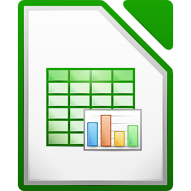
Logo Calc

LibreOffice sebagai software kesatuan memiliki 6 modul utama yang setara dengan Microsoft Office, yaitu Writer (setara Word), Calc (setara Excel), Impress (setara PowerPoint), Base (setara Access), Math (setara Equation Editor), dan Draw (setara Visio). LibreOffice dikembangkan dan didanai oleh organisasi The Document Foundation yang berbasis di Jerman.

1.1 Mengenal Calc

Calc adalah spreadsheed editor-nya (pengolah angka & tabel) LibreOffice. Tugas Calc menggantikan Excel di Microsoft Office. Dengan Calc Anda membuat tabel-tabel, chart, perhitungan-perhitungan, formula dan rumus-rumus seperti pemakaian spreadsheet editor pada umumnya.
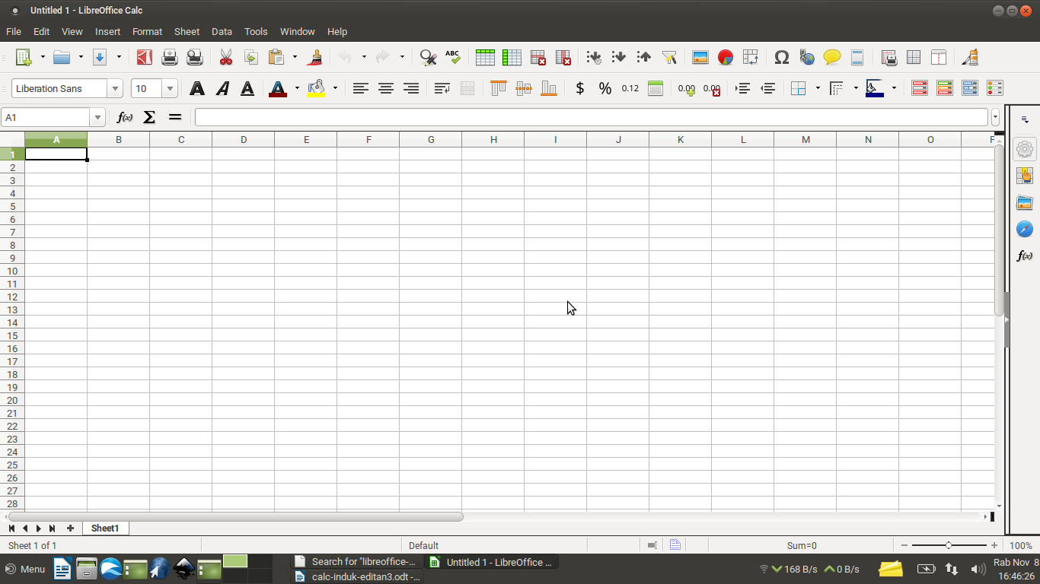
Gambar 1: Tampilan program Calc versi 5.1

1.2 Sejarah LibreOffice

LibreOffice dikembangkan dari kode sumber OpenOffice.org. Pengembangan LibreOffice dimulai tahun 2010 ketika perusahaan Sun Microsystem –pengembang asli OpenOffice.org– diakuisisi oleh Oracle. Saat itu, pihak yang berinisiatif mengembangkan LibreOffice ialah para pengembang lama OpenOffice.org, yang kemudian mendirikan organisasi The Document Foundation (TDF). Mulai saat itu sampai sekarang, pengembangan LibreOffice di bawah TDF telah merdeka sepenuhnya dari Oracle. LibreOffice mulai populer sejak distro-distro GNU/Linux seperti Ubuntu menjadikannya office suite bawaan. Kata Libre dalam nama LibreOffice bermakna merdeka.

1.3 Tentang Calc

Berikut ini sejumlah pranala lebih lanjut untuk mengenal LibreOffice dan terutama Calc sebagai spreadsheet-nya.

- http://libreoffice.org – Situs resmi LibreOffice
- http://www.libreoffice.org/discover/calc – Halaman tentang Calc
- http://documentfoundation.org – Situs The Document Foundation, organisasi pengembang LibreOffice
- http://documentliberation.org – Situs Document Liberation Project, organisasi pengembang program & pustaka terkait format-format dokumen

1.4 Mengapa Memakai LibreOffice?

LibreOffice adalah perangkat lunak merdeka (Inggris: free software) yaitu perangkat lunak yang memberi pengguna & masyarakat hak-haknya. Perangkat lunak merdeka disebut merdeka karena penggunanya yang merdeka. Lisensi LibreOffice adalah Mozilla Public License 2.0, sebuah lisensi merdeka. Pengguna LibreOffice memegang hak untuk mempergunakan, mempelajari, mengubah, dan mendistribusikan perangkat lunak, dalam bentuk kode sumbernya maupun kode binernya, baik gratis maupun berbayar. Pengembang LibreOffice telah meridhoi pengguna atas hak-hak tersebut sehingga pengguna tidak dizalimi dan tidak menzalimi.

Hal inilah yang berlawanan dengan proprietary software semacam Microsoft Office atau WPS, yang tidak memberikan hak-hak pengguna, yang membuat pengguna rugi atau tidak ridho, yang risikonya pengguna terpaksa melanggar lisensi atau terpaksa tidak menolong temannya. Mengapa memakai LibreOffice? Karena LibreOffice merdeka, pengguna tidak dizalimi dan tidak menzalimi.

Pembaca dapat mempelajari lebih lanjut mengenai perangkat lunak merdeka di situs Free Software Foundation pada alamat http://www.gnu.org/philosophy/free-sw.html.

Bab 2 Tampilan Calc

Agung Permadi <agungpermadi99@gmail.com>

Ketika pertama kali membuka program Calc maka tampilan yang muncul di layar monitor Anda adalah seperti terlihat pada gambar di bawah ini.

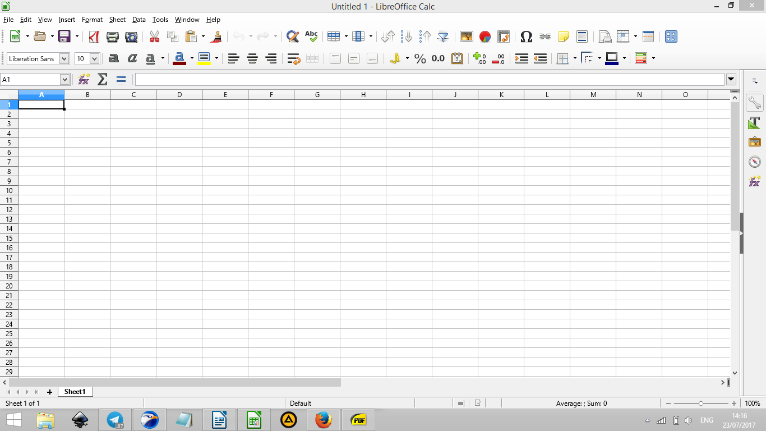
Gambar 2: Tampilan Calc
Di dalam Calc, Anda akan melihat lembar kerja berupa garis-garis bantu horizontal dan vertikal yang membentuk seperti tabel-tabel sebagai lembar kerja utama. Di samping itu, terdapat menu-menu dan ikon-ikon yang memiliki fungsi tertentu. Bab ini menjelaskan fungsi-fungsi menu dan ikon Calc yang paling mendasar bagi pengguna.

2.1 Title Bar
Title bar berfungsi memberikan informasi dokumen yang sedang dibuka. Di antaranya adalah:
- Ikon menandakan bahwa dokumen yang sedang dikerjakan adalah dokumen Calc
- nama dokumen yang sedang dibuka.
- Ikon minimize berfungsi untuk menyembunyikan layar ke taskbar.
- Ikon maximize berfungsi untuk memaksimalkan lebar layar kerja pada monitor.
- Ikon close perintah untuk keluar dari Calc.

2.2 Menu Bar
Menu bar adalah “Gudang Peralatan” Calc. Menu bar berisi seluruh alat (tools) yang diperlukan dalam pengolahan data. Di dalam Menu bar ini terdapat pengelompokan alat yang terbagi dalam 10 kelompok, di antaranya:
- File berisi perintah-perintah yang berfungsi untuk mengatur badan dokumen, di antaranya: New, Open, Save, Print, Export as PDF, Exit.
- Edit berisi perintah-perintah yang berfungsi untuk mengubah-ubah isi dokumen, di antaranya: Undo-redo, Copy-paste, Find & Replace.
- View berisi perintah untuk memunculkan seperangkat tools yang ingin ditampilkan. Di antaranya: Toolsbars, Column & Row Headers, Sidebar, Fullscreen, dll.
- Insert berisi perintah untuk memasukkan elemen di dokumen, di antaranya: Cells, Rows, Columns, Picture, dll.
- Format berisi perintah untuk memodifikasi layout dari dokumen, di antaranya: Text, Cells, Page, Styles and Formating, dll.
- Sheet berisi perintah yang berfungsi mengatur sheet, seperti: Insert/Delete Sheet, Insert/Delete Row, Insert/Delete Column, Sheet Tab Color, dll.
- Data berisi perintah untuk mengolah data yang kita kerjakan, seperti: Define, Range, Short, dll
- Tools berisi berbagai alat untuk pengecekan data serta pengaturan Calc, seperti: Spelling, Thesaurus, Customize, Option, dll.
- Window berisi perintah untuk tampilan jendela, seperti: New Window, Close Window
- Help berisi pranala informasi dan bantuan, seperti: Help, License information, Check for updates, dll.

2.3 Standard Toolbar
Bar ini berisi pintasan (shortcut) dari perintah-perintah yang paling umum di dalam pengolahan spreadsheet.

2.4 Formating Toolbar
Bar yang berisi alat yang mengatur format data yang diolah di dalam Calc.
- memilih jenis huruf dan ukuran huruf
- membuat huruf tebal/miring/bergaris bawah
- membuat huruf berwarna dan/atau berwarna latar
- perataan huruf kanan/tengah/kiri
- menentukan format data ditampilkan sebagai mata uang/persentase/desimal/tanggal
- menentukan format garis, tebal garis, warna garis pada tabel yang diseleksi.

2.5 Formula bar
Berisi alat-alat untuk mengolah data dalam suatu cell dengan formula/rumus tertentu.
- Active cell artinya sel yang aktif adalah pada baris 1 dan kolom A
- Function Wizard terdapat formula/rumus pengolahan data
- Sum rumus yang digunakan untuk menghitung jumlah data dalam cell
- Function merubah cell biasa menjadi cell dengan formula/rumus tertentu.
- Input line menampilkan isi pada Active Cell bisa berupa angka, huruf atau formula.

2.6 Sidebar
Bar yang terletak di sisi kanan (bisa dipindah ke kiri) pada lembar kerja Calc. Bar ini berisi beberapa perintah di antaranya:
- Sidebar settings, untuk mengatur tampilan sidebar
- Property, berisi pengaturan style, karakter, format, alignment dokumen
- Styles and Formating, berisi pengaturan style dari cell dan page
- Gallery, untuk menambahkan gambar
- Navigator, berfungsi untuk berpindah/menemukan item tertentu pada dokumen Calc
- Functions, berisi rumus (formula) pengolahan data dalam Calc.

2.7 Spreadsheet Layout
Ini adalah lembar kerja utama Calc. Seperti aplikasi spreadsheet lainnya, lembar kerja Calc berbentuk tabel-tabel imajiner. Anda dapat menghilangkan tampilan garis-garis ini dengan: klik-kanan pada Sheet > klik Grid Lines for Sheet. Apa pun yang Anda lakukan dalam proses pengolahan terpantau dalam lembar kerja ini.
- Column header berfungsi untuk identifikasi (dengan huruf). Kolom yang aktif ditandai dengan warna biru. Calc memiliki A-AMJ kolom.
- Row header berfungsi untuk identifikasi (dengan angka). Baris yang aktif ditandai dengan warna biru. Calc memiliki 1-1048576 baris.
- Slider berfungsi untuk menggeser (kanan-kiri & atas-bawah) tampilan lembar kerja Calc.

2.8 Sheet Tabs
Bar ini berfungsi untuk mengatur lembar-lembar kerja pada Calc.
- Ikon-ikon scroll buttons berguna untuk bergeser ke sheet lain ketika sheet-sheet pada satu dokumen sangat banyak atau jendela Calc terlalu sempit untuk menayangkan semuanya.
- Ikon merupakan perintah untuk menambah lembar/sheet pada Calc jadi kita bisa memiliki labih dari 1 lembar kerja.
- Ikon memberi informasi bahwa kita berada di Sheet 1

Berikut ini contoh sheet tab yang sudah diedit. Anda bisa menambah jumlah sheet, menamai sheet, dan memberi warna pada tiap sheet dengan cara klik kanan pada ikon ‘Sheet 1’ lalu muncul beberapa perintah pengaturan di dalamnya.
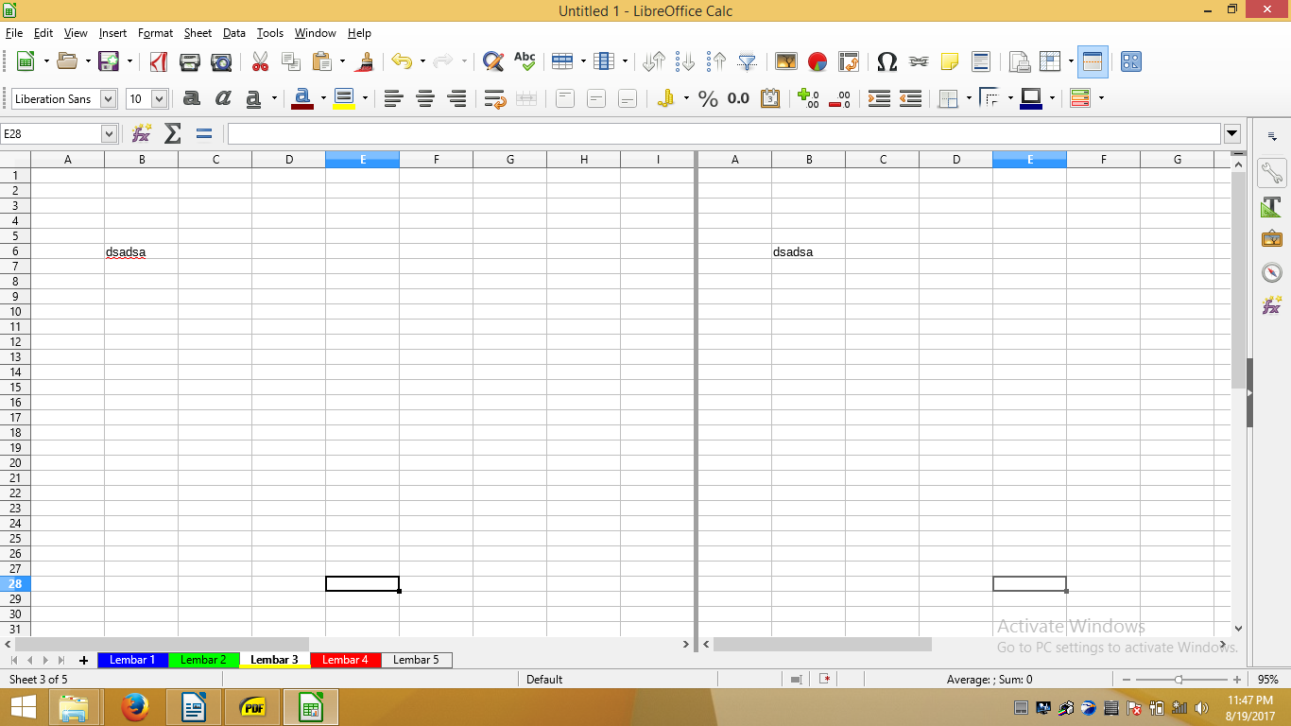

2.9 Status Bar
Status bar pada Calc berisi informasi-informasi dalam dokumen yang Anda kerjakan serta terdapat akses cepat ke beberapa perintah. Lihat gambar di bawah ini sebagai contoh:
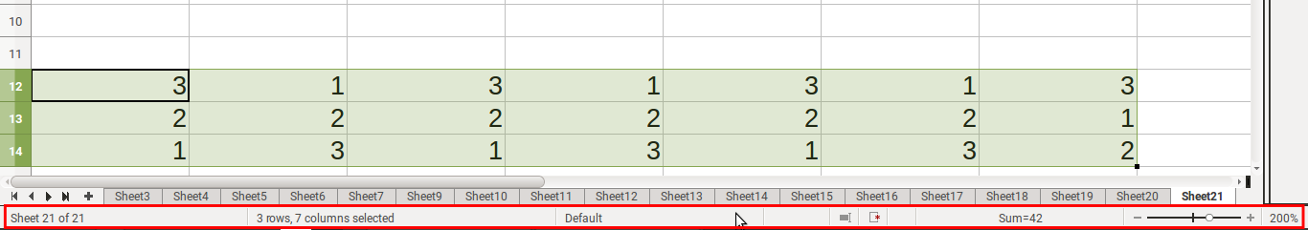
Keterangan:
- Sheet 21 of 21 artinya Anda punya 21 lembar kerja dan lembar kerja yang sedang aktif adalah yang ke-21
- 3 rows, 7 columns selected artinya Anda sedang menyeleksi 3 baris serta 7 kolom
- Default adalah style dari editing dokumen yang Anda kerjakan
- Ikon 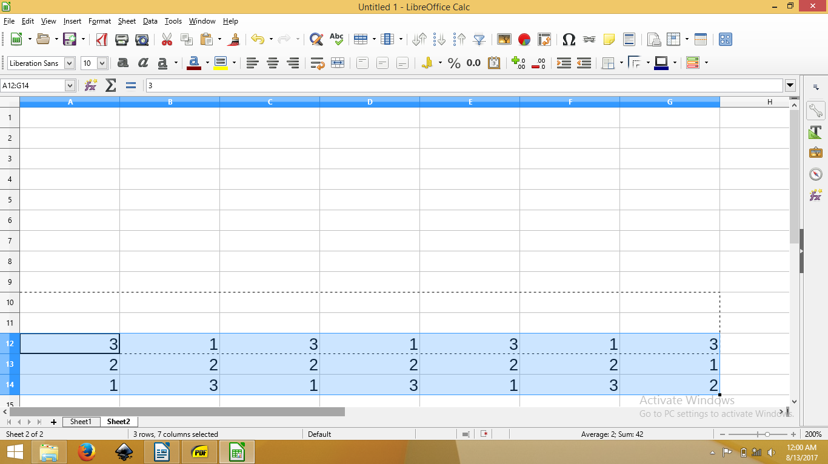 adalah Selecting Mode menentukan cara Anda menyeleksi
- Ikon memberi informasi bahwa perubahan yang Anda lakukan pada dokumen belum disimpan (klik 2x untuk menyimpan)
- Average=2, Sum=42 adalah informasi dari data yang Anda seleksi (sebagai contoh, data yang terseleksi di atas adalah Jumlah = 42) (pilihan informasi selain Average dan Sum bisa dipilih dengan klik-kanan > pilih satu pilihan)
- Ikon adalah perintah Zoom untuk memperbesar/kecil tampilan lembar kerja Calc
- 200 % pada gambar di atas adalah informasi berapa % perbesaran yang dilakukan pada dokumen yang dikerjakan.

Bab 3 Membuat Dokumen

Astrid Dini <astriddini7@gmail.com>

Bab ini berisi contoh dan latihan membuat lembar kerja Calc untuk Anda praktikkan. Anda akan membuat dokumen seperti gambar ‘Contoh Latihan Pertama’ berikut.

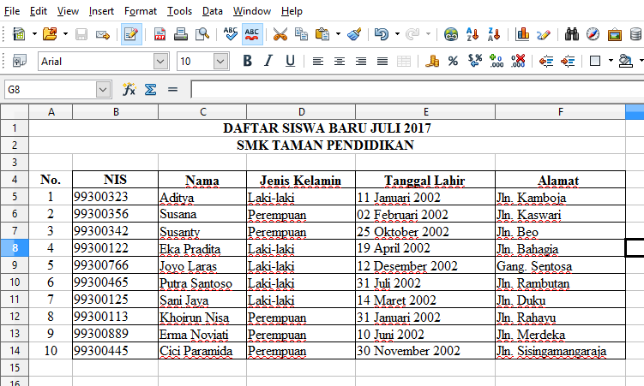
Gambar 3: Contoh latihan pertama

3.1 Cara Menjalankan Calc
- Cari ikon LibreOffice Calc pada desktop.
- Klik-ganda ikon Calc tersebut (atau, klik lalu tekan Enter).
- Tunggu sampai lembar kerja Calc terbuka.

3.2 Persiapan Membuat Dokumen
Sebelum berlatih, lakukan persiapan:
- Ganti nama Sheet1 menjadi ‘Data Siswa’.
- Ganti warna tulisan ‘Data Siswa Baru Juli 2017’ menjadi warna merah.
- Ganti font Times New Roman 12pt.

3.3 Menggabungkan Cell
Ikuti langkah-langkah berikut:
- Arahkan pointer pada awal cell yang akan digabungkan.
- Klik-tahan tombol kiri mouse.
- Bawa pointer pada cell terakhir yang diinginkan.
- Lepas tombol kiri mouse, maka tampilannya berubah menjadi seperti gambar di bawah ini, dan bagian yang terseleksi tersebut akan berubah menjadi warna biru. Bagian yang terseleksi inilah yang disebut range.
- Lihat Properties di panel kanan > Alignment seperti pada gambar di bawah ini.
- Klik checkbox Merge cells.
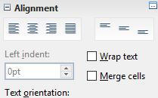

3.4 Membuat Urutan Angka
Untuk membuat urutan angka (seperti 1 sampai 100), Anda tidak perlu memasukkan angka satu persatu ke dalam cell karena Calc bisa membuat urutan angka otomatis.
- Ketik angka 1 dan 2 pada satu cell dan cell di bawahnya.
- Sorot dua cell yang berisi angka 1 dan 2.
- Arahkan pointer ke kanan bawah range > mucul simbol tambah (+) seperti pada gambar > tarik ke bawah sampai urutan angka yang Anda inginkan.
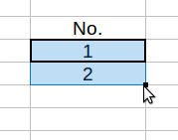
- Dan hasilnya sebagai berikut.

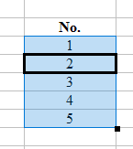

3.5 Membuat Border
Tabel perlu diberi border (garis batas) agar mudah dibaca. Calc mampu membuat border dengan mudah sesuai bentuk yang Anda inginkan.
- Sorot cell pada kolom dan baris No. sampai dengan Alamat.
- Lihat ke kanan pada kotak dialog Properties > lihat bagian Cell Appereance.
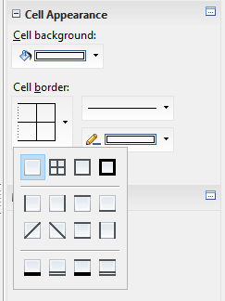
- Pilih All Border maka tabel akan berisi garis batas sempurna (semua cell diberi garis).

3.6 Mengatur Worksheet
Calc bisa memiliki worksheet (atau singkatnya, sheet) lebih dari satu. Terhadap sheet, Anda bisa melakukan setidaknya 4 hal: mengubah nama sheet, menambahkan sheet, menghapus, dan memindahkannya.

1. Mengubah nama sheet:
- Klik-kanan pada sheet yang hendak diganti namanya.
- Pilih Rename Sheet.
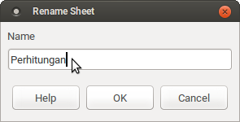
- Ketik nama yang diinginkan (misal: Perhitungan) > klik OK.

2. Menambah sheet:
- Klik-kanan pada sheet mana yang akan ditambah.
- Pilih Insert Sheet.
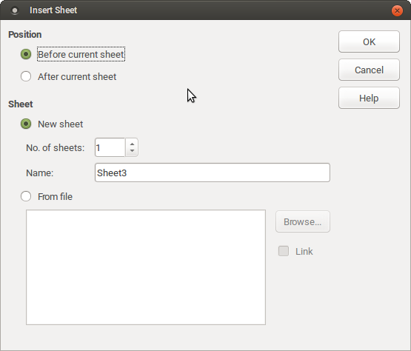
- Muncul dialog Insert Sheet seperti gambar di atas.
- Pada bagian Position: pilih After current sheet untuk menambahkan sheet baru sesudah sheet sekarang. Adapun pilihan Before current sheet ialah untuk menambahkan sheet baru sebelum sheet sekarang,
- Pada bagian Sheet: pilih New sheet dan beri nama sheet pada kolom Name:. Adapun jika Anda ingin menambahkan banyak sheet baru sekaligus, masukkan banyaknya sheet pada bagian No. of Sheets.
- Pada bagian From File: tidak perlu diubah. Bagian ini Anda pakai saat ingin menambahkan sheet baru dengan memasukkan berkas Calc yang lain atau yang pernah dikerjakan untuk ditambahkan ke dalam 1 sheet.
- Klik OK.
- Sheet baru ditambahkan.

3. Menghapus sheet:
Ikuti langkah – langkah berikut :
- Klik kanan pada Sheet yang ingin dihapus.
- Lalu pilih Delete Sheet lalu pilih Yes dan untuk membatalkannya pilih No.

4. Memindahkan sheet:
Anda bisa memindahkan posisi sheet ke kanan/kiri atau ke berkas lain dengan mudah di Calc.
a) Memindahkan sheet ke berkas Calc baru
- Klik kanan pada Sheet yang diinginkan.
- Lalu pilih Move/Copy Sheet.
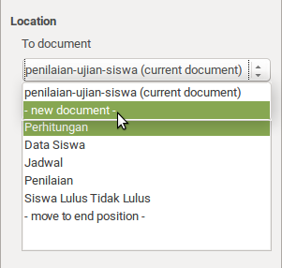
- Pada bagian To document pilih “-new document-” > OK. Maka Sheet tersebut akan terbuka pada berkas baru.
b) Mengatur posisi sheet tertentu
- Klik pada Sheet yang diinginkan.
- Lalu pilih Move/Copy Sheet.
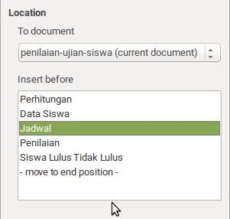
- Pada bagian To document: jangan diubah. Pada bagian Insert before: tentukan sheet hendak diletakkan sebelum Sheet yang mana. Adapun pilihan “-move to end position-” akan meletakkan sheet pada ujung akhir.

Bab 4 Menyimpan Dokumen

Thoriq Kemal <thoriqcemal@gmail.com>

Bab ini menjelaskan bagaimana menyimpan dokumen di Calc. Anda bisa menyimpan dengan pilihan Save, Save As, Save A Copy, dan Export as PDF. Save (Simpan) digunakan untuk menyimpan dokumen untuk pertama kalinya atau menyimpan tanpa mengubah nama berkas dan lokasi penyimpanannya. Save As (Simpan Sebagai) digunakan untuk menyimpan dokumen dengan mengubah nama, lokasi, dan format berkas. Save a Copy (Simpan Salinan) digunakan untuk menyimpan salinan dokumen saat ini tanpa mengalihkan fokus Calc kepada salinan itu. Terakhir, Export as PDF digunakan untuk menyimpan dokumen sebagai PDF.

4.1 Cara 1: Melalui Menu
- Klik File pada menu
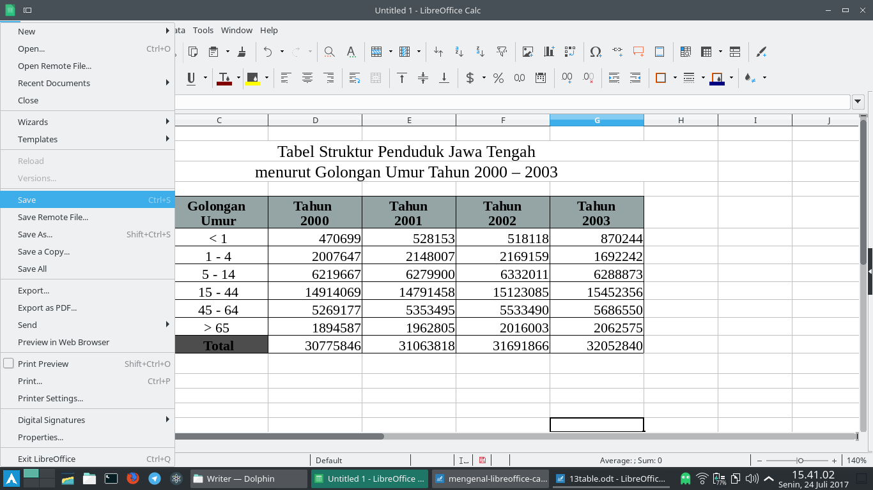
- Klik Save (Simpan) atau Save As (Simpan Sebagai). Maka akan tampil kotak dialog Save.

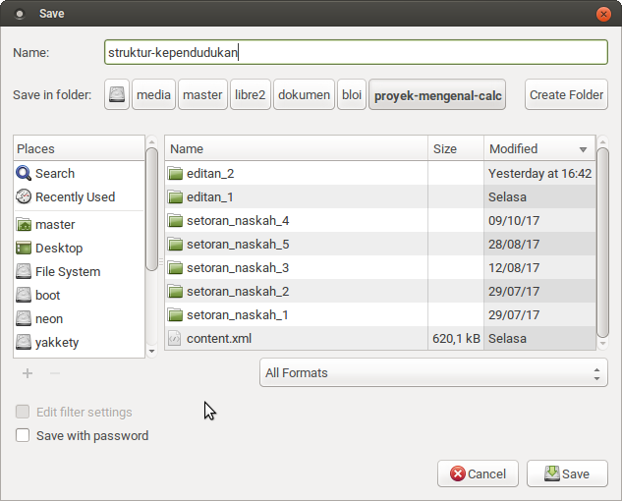
- Ketika kotak dialog Save muncul, masukkan nama berkas, tentukan lokasi berkas dan ubah format berkas (jika dibutuhkan). Format bawaan LibreOffice Calc adalah “.ods”.
- Klik Save.

Opsional
- Jika Anda menyimpan dokumen dengan format selain ODF format, misalnya Microsoft Excel 2007-2013 XML (.xlsx) atau Text CSV (.csv), maka setelah klik Save akan muncul kotak dialog seperti berikut.
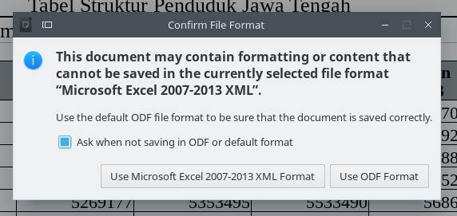
- Jika Anda memang ingin menyimpan dokumen sebagai .xlsx, maka klik Use Microsoft Excel 2007-2013 XML Format.

4.2 Cara 2: Menggunakan Toolbar
- Klik tombol Save (logo disket). Maka akan muncul kotak dialog Save. Klik Save.
- Untuk melakukan Save As, klik dropdown (segitiga hitam) di samping kanan tombol Save (logo disket). Maka akan muncul kotak dialog Save. Tentukan nama berkas dan lokasi penyimpanan lalu klik Save.

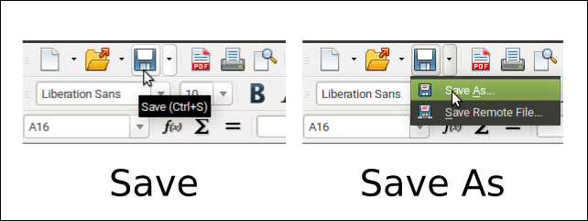

4.3 Cara 3: Menggunakan Keyboard
- Tekan Ctrl+S pada keyboard. Maka akan muncul kotak dialog Save. Lalu klik Save.
- Untuk melakukan Save As, tekan Ctrl+Shift+S pada keyboard. Maka akan muncul kotak dialog Save. Tentukan nama berkas dan lokasi penyimpanan lalu klik Save.

4.4 Simpan Sebagai PDF
Berikut ini langkah-langkah mengekspor dokumen Calc menjadi PDF.
  - Klik File pada menu.
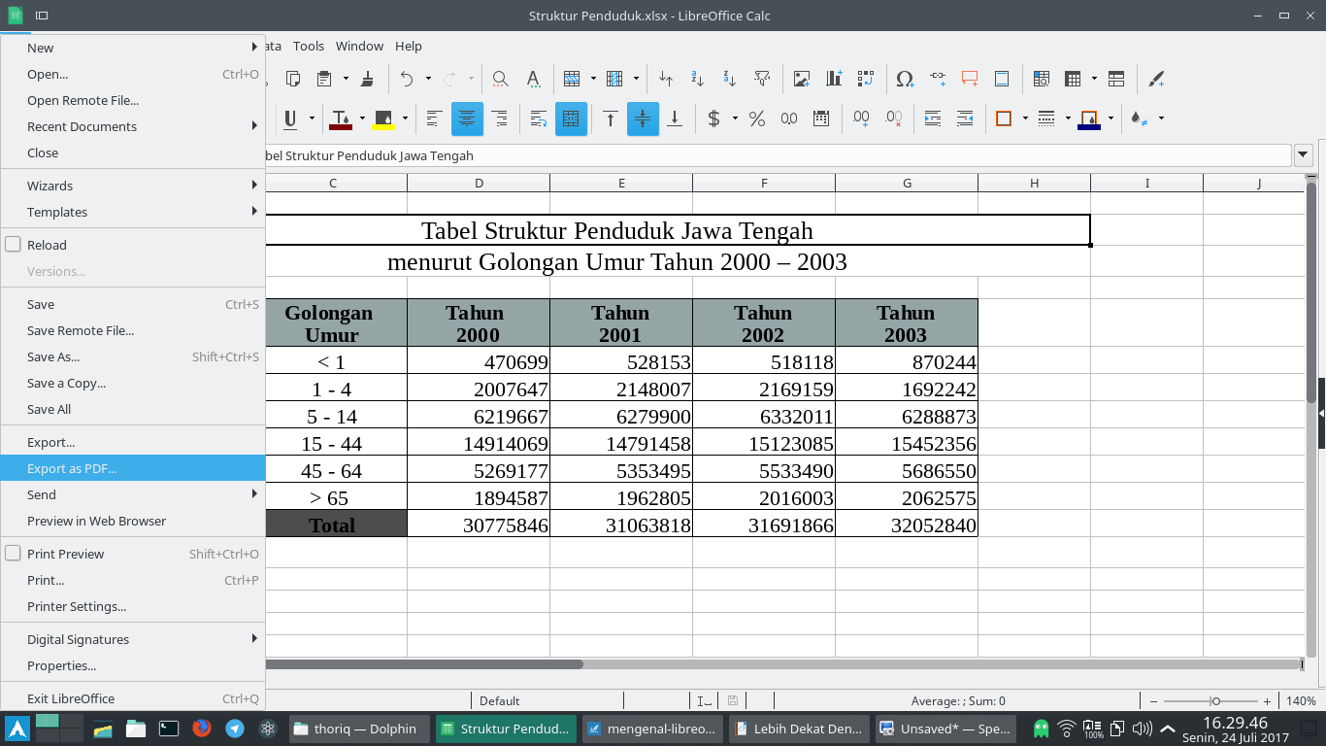
  - Klik Export as PDF (Ekspor sebagai PDF). Maka akan tampil kotak dialog PDF Options.
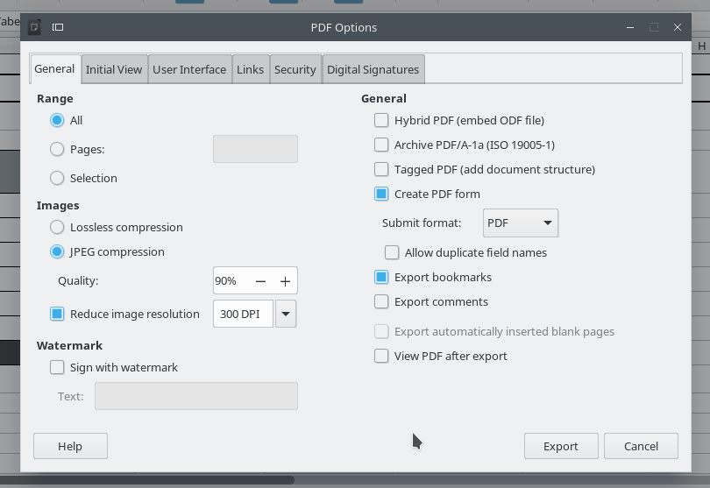
  - Klik Export. Maka akan tampil kotak dialog nama dan lokasi penyimpanan.
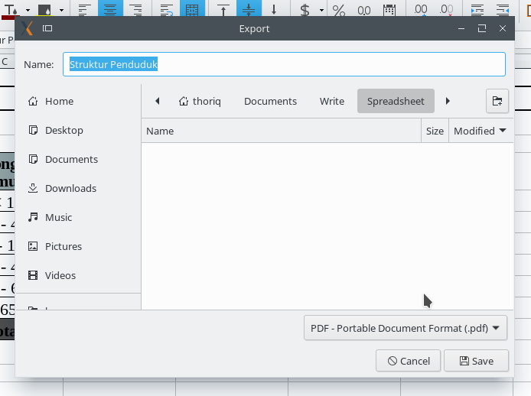
  - Masukkan nama berkas dan tentukan lokasi penyimpanan.
  - Klik Save.
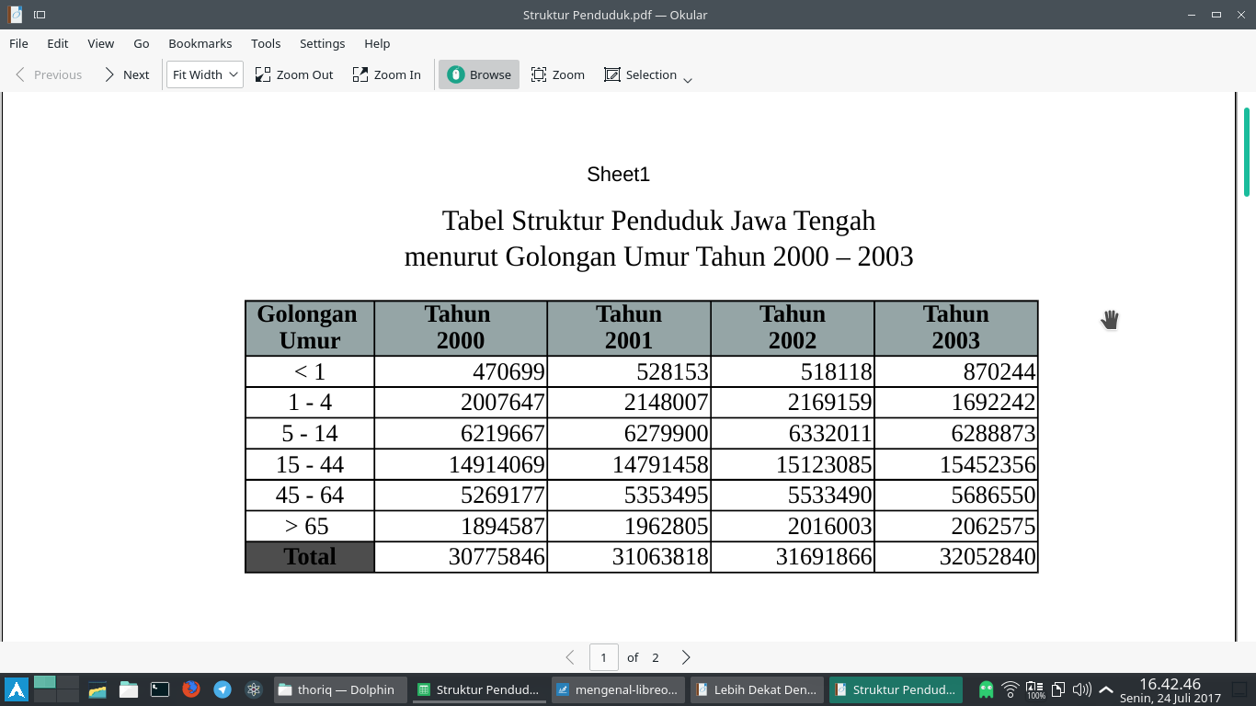
Gambar 4: PDF hasil ekspor dari berkas .ods

4.5 Pengaturan Penyimpanan
Berikut ini cara untuk membuat Calc selalu menyimpan sebagai format berkas Microsoft Office (.xlsx) serta menyimpan secara otomatis:
  - Klik Tools pada menu.
  - Klik Options. Maka akan tampil kotak dialog Options.
  - Di sebelah kiri kotak dialog ada beberapa opsi. Pilih bagian Load/Save dan klik General.
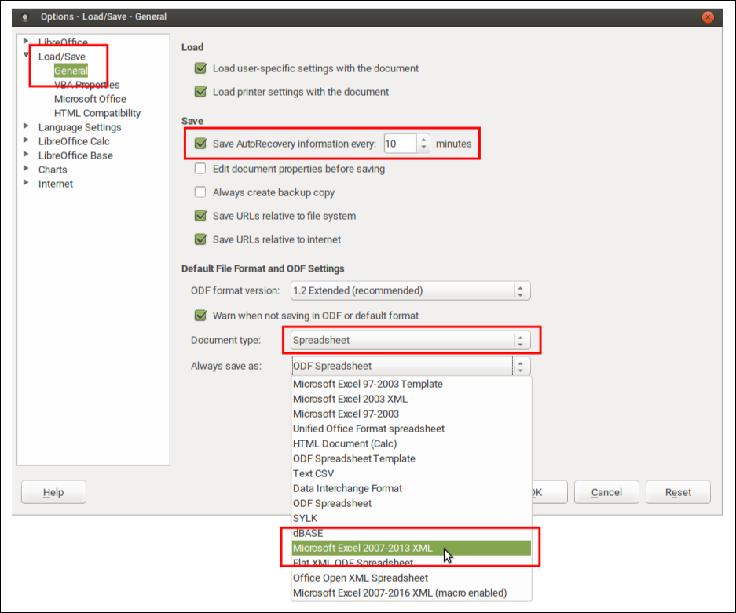
  - Untuk mengaktifkan penyimpanan otomatis: centang Save AutoRecovery information every: dan tentukan waktu misalnya 10 menit. Pilihan seperti ini akan otomatis menyimpan dokumen setiap 10 menit sehingga akan menyelamatkan apabila Anda lupa, listrik padam, atau komputer bermasalah.
  - Untuk menentukan format dokumen bawaan: pada bagian Always save as:, pilih format berkas yang Anda inginkan, misalnya Microsoft Excel 2007-2013 XML (.xlsx). Pilihan seperti ini akan membuat Calc selalu menyimpan sebagai dokumen Excel.
  - Klik OK.

Bab 5 Shortcut Keys

Muhammad Irwan Andriawan <andriawan2014@gmail.com>

Tidak kalah dengan Microsoft Excel dan aplikasi office suite lain, LibreOffice Calc juga menyediakan tombol-tombol pintas (shortcut keys) seperti Ctrl+S dan Ctrl+C untuk meningkatkan produktivitas Anda. Fitur ini tentu sangat memudahkan Anda karena mengedit dokumen dalam jumlah besar jauh lebih cepat dengan tombol pintas daripada klik-klik menu, karena fokus tangan Anda tidak perlu berpindah dari keyboard. Anda selalu bisa menemukan kombinasi tombol pintas Calc pada setiap menu di menu bar. Bab ini menjelaskan cara menggunakan tombol pintas dan menyajikan contoh-contoh pintasan yang sering digunakan.

5.1 Petunjuk Pintasan
Menu bar di Calc adalah panel paling atas berisi menu File, Edit, View, hingga Help. Setiap menu bisa Anda buka dengan keyboard tanpa menyentuh mouse.

Jika Anda perhatikan, setiap menu tersebut memiliki satu garis bawah. Misalnya, menu File punya garis bawah pada huruf F. Ini petunjuk tombol pintas.

Jika Anda buka menu File, turun submenu-submenu seperti New, Open, Save, sampai Exit. Jika Anda perhatikan lagi, setiap submenu tersebut juga memiliki satu garis bawah. Misalnya, submenu New bergaris bawah pada huruf N. Ini juga petunjuk tombol pintas.

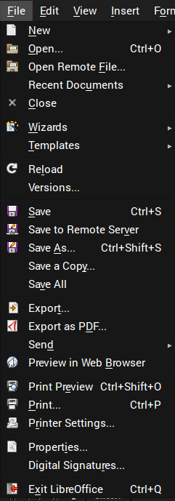  Gambar 5: Submenu File | 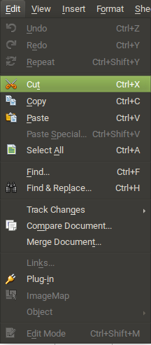  Gambar 6: Submenu Edit

5.2 Cara Menggunakan Tombol Pintas
Kunci menguasai tombol pintas ialah memperhatikan huruf yang bergaris bawah. Tekan dan tahan tombol Alt untuk memunculkan garis bawah pada menu-menu. Tombol yang Anda tekan pada keyboard adalah huruf yang digarisbawahi pada menu. Contohnya, kombinasi ‘Alt+F’ berarti tekan dan tahan Alt > tekan F > lepaskan kedua jari.

Untuk membuka menu-menu utama, tekan-tahan tombol Alt bersama huruf yang bergaris bawah. Contoh:
- Membuka menu File: tekan Alt+F
- Membuka menu Edit: tekan Alt+E
- Membuka menu View: tekan Alt+V
- Membuka menu Help: tekan Alt+H

Untuk membuka submenu-submenu dalam satu menu, buka menu utamanya > lepas tangan > tekan tombol huruf yang bergaris bawah. Contoh:
- Melakukan Save: letak submenunya ada di File > Save: tekan Alt+F, lepas, tekan S
- Melakukan Copy: letak submenunya ada di Edit > Copy: tekan Alt+E, lepas, tekan C
- Melakukan Paste: letak submenunya ada di Edit > Paste: tekan Alt+E, lepas, tekan P
- Menambahkan Tabel: letak submenunya ada di Table > Insert Table: tekan Alt+A, lepas, tekan T

5.3 Daftar Tombol Pintas yang Sering Dipakai
Ada banyak sekali tombol pintas (shortcut keys) yang bermanfaat untuk produktivitas kerja Anda. Namun, tidak semua pintasan tersebut akan sering dipakai. Tabel ini memuat tombol-tombol pintas untuk aksi yang sering dilakukan sehari-hari pada Calc.

Pintasan | Fungsi | Pintasan | Fungsi
Ctrl+N | New document | Ctrl+Y | Redo
Ctrl+O | Open | Ctrl+C | Copy
Alt+F+U | Recent Documents; melihat daftar dokumen yang terakhir kali dibuka | Ctrl+V | Paste
Ctrl+S | Save | Ctrl+A | Select all
Ctrl+Shift+S | Save as | Ctrl+F | Find; mencari teks, karakter, kata, atau kalimat
Alt+F+D <Enter> | Export as PDF | Ctrl++ | Menambahkan cell baru
Ctrl+P | Print; mencetak dokumen dengan printer | Alt+S+R+A | Menambahkan baris ke atas
Ctrl+B | Bold | Alt+S+R+B | Menambahkan baris ke bawah
Ctrl+I | Italic | Alt+S+L+L | Menambahkan kolom ke kiri
Ctrl+U | Underline | Alt+S+L+R | Menambahkan kolom ke kanan
Ctrl+Z | Undo | Alt+S+S <Enter> | Insert sheet; menambahkan sheet baru

Bab 6 Mengenal Cell, Row, dan Column
Muhammad Irwan Andriawan <andriawan2014@gmail.com>

Bekerja dengan pengolah angka adalah bekerja dengan cell, row, dan column. Anda menulis data di dalam cell, sementara kumpulan cell-cell membentuk row atau column, dan seluruh operasi kalkulasi pada Calc bertumpu pada 3 hal tersebut. Memahami ketiga hal ini adalah dasar pertama Anda dalam mengoperasikan Calc sebelum beranjak ke kalkulasi dan operasi lebih lanjut.

6.1 Cell
Cell (dalam bahasa Indonesia: sel) merupakan setiap kotak pada lembar kerja yang memiliki alamat ‘[HURUF][ANGKA]’ yang dapat diisi dengan nilai angka, huruf, dan rumus. Contoh cell adalah B3 (kolom B, baris 3) seperti gambar berikut.
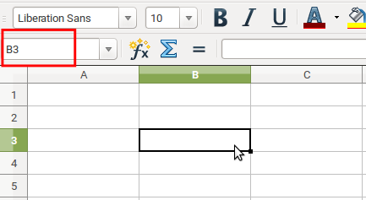

6.2 Row
Row adalah baris yang tersusun dari jajaran cell horizontal. Sebuah row diindikasikan dengan rentang alamat seperti A1:C1 (3 cell) atau A1:F1 (6 cell).
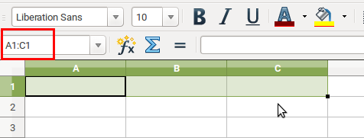

6.3 Column
Column (dalam bahasa Indonesia: kolom) adalah baris yang tersusun dari jajaran cell vertikal. Sebuah column diindikasikan dengan rentang alamat seperti A1:A3 (3 cell) atau A1:A6 (6 cell).
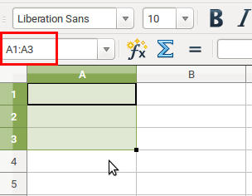

6.4 Mengoperasikan Cell, Row, dan Column
Terhadap cell, row, dan column, Anda bisa melakukan seleksi, menulis data dan rumus, menduplikasi dan menghapus data, copy-paste, serta memperbesar ukuran.

Seleksi
- Seleksi cell: klik sebuah cell, atau ketik pada Name box alamatnya.
- Seleksi row: klik-tahan, tarik ke samping, lepaskan sehingga cell-cell yang diklik berwarna.
- Seleksi column: klik-tahan, tarik ke bawah, lepaskan sehingga cell-cell yang diklik berwarna.

Menulis Data/Rumus
Seleksi sebuah cell > tulis teks ke dalamnya > tekan tombol Enter > teks tertulis dalam cell. Untuk menulis data sekolom atau sebaris, tuliskan data satu cell per satu cell.

Menduplikasi Data/Rumus
Seleksi sebuah cell, row, atau column > terlihat kotak hitam kecil di ujung kotak cell > klik-tahan, tarik > data/rumus terduplikasi menurut arah ditariknya kotak hitam.

Copy-Paste
- Cell: seleksi sebuah cell > klik-kanan > Copy > seleksi sel lain > klik-kanan > Paste.
- Column dan row: seleksi sebuah column atau row > klik-kanan > Copy > seleksi sebuah cell > klik-kanan > Paste.

Catatan: aksi ‘klik-kanan > Copy’ bisa diganti dengan tombol Ctrl+C, ‘klik-kanan > Paste’ dengan Ctrl+V.

Menghapus Data/Rumus
Seleksi sebuah cell, row, atau column > tekan tombol Del > data terhapus.

Memperbesar Ukuran
- Tinggi cell: arahkan kursor ke sumbu vertikal di sisi kiri > arahkan kursor ke garis antara baris > terlihat kursor berubah menjadi panah atas-bawah > klik-tahan, tarik > ukuran tinggi cell berubah.
- Panjang cell: arahkan kursor ke sumbu horizontal di sisi atas > arahkan kursor ke garis antara kolom > terlihat kursor berubah menjadi panah kiri-kanan > klik-tahan, tarik > ukuran panjang cell berubah.

Bab 7 Formula-Formula Dasar

Rahmad Nur Kholifatur Rifa’i <rahmadnur.kholifatur@gmail.com>

Bab ini menjelaskan formula-formula dasar Calc yang sering dipakai di dunia kerja. Formula itu sendiri adalah rumus berupa fungsi untuk mengkalkulasikan data. Penulisan formula selalu didahului dengan tanda sama dengan ( = ) dan kemudian diikuti fungsinya. Formula di Calc mayoritasnya sama dengan formula di Excel, dengan beberapa pengecualian. Bab ini menjelaskan formula SUM, AVERAGE, MIN, MAX, dan SUMIF.

7.1 Formula SUM
SUM menjumlahkan sekumpulan data pada suatu rentang (range). Bentuk umum penulisan formula ini adalah =SUM(number1:number2:…) dengan number1, number2 dan seterusnya merupakan range yang dijumlahkan. Contohnya, untuk menjumlahkan data angka mulai B6 sampai B10, maka rumus formulanya adalah =SUM(B6:B10) kemudian tekan Enter.
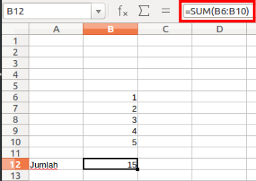
Gambar 7: Contoh formula SUM

7.2 Formula AVERAGE
AVERAGE mencari nilai rata-rata dari sekumpulan rentang data (range). Bentuk umum formulanya =AVERAGE(number1:number2:…) dengan number1, number2, dan seterusnya adalah range data yang dicari nilai rata-ratanya. Contohnya, untuk mencari rata-rata dari data angka mulai B1 sampai B5, maka penulisan formulanya =AVERAGE(B1:B5) kemudian tekan Enter.
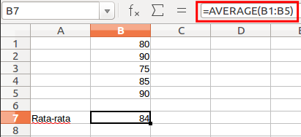
Gambar 8: Contoh formula AVERAGE

7.3 Formula MIN
MIN mencari nilai terkecil dari sekumpulan rentang data (range). Bentuk umum formulanya =MIN(number1:number2:…) dengan number1, number2, dan seterusnya adalah range data yang dicari nilai terkecilnya. Contohnya, untuk mencari nilai terkecil dari range data B1 sampai B5, maka rumus formulanya adalah =MIN(B1:B5) kemudian tekan Enter.
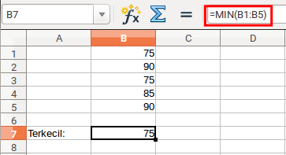
Gambar 9: Contoh formula MIN

7.4 Formula MAX
MAX merupakan kebalikan dari formula MIN, jika MIN mencari nilai terkecil, maka MAX mencari nilai terbesar dari sekumpulan data angka. Bentuk umum formulanya =MAX(number1:number2:…) dengan number1, number2, dan seterusnya adalah range data angka yang dicari nilai tertingginya. Contohnya, untuk mencari nilai tertinggi dari data angka mulai B1 sampai B5, maka penulisan rumus formulanya adalah =MAX(B1:B5) kemudian tekan Enter.
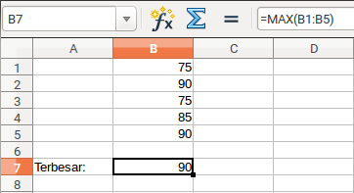
Gambar 10: Contoh formula MAX

7.5 Formula SUMIF
SUMIF menjumlahkan nilai dalam satu rentang (range) yang memenuhi kriteria yang Anda tentukan. Contohnya, Anda ingin menjumlahkan rentang nilai dari B2 sampai B6, tetapi Anda hanya ingin menjumlahkan nilai yang lebih besar dari 3, maka formulanya =SUMIF(B2:B6,”>3”).
Penulisan umum formulanya =SUMIF(range,kriteria,[sum_range]) dengan ketentuan:
- range: rentang cell yang akan Anda evaluasi. Isi cell harus berupa angka, nama, array atau referensi yang berisikan angka. cell yang kosong akan diabaikan. Rentang yang dipilih dapat berisikan tanggal dalam format standar Calc.
- kriteria: bentuk angka, teks, ekspresi, referensi cell atau fungsi yang menentukan cell mana yang akan dijumlahkan. Misalnya, kriteria dapat dituliskan seperti berikut: 45, “>45”, D4, “oranges”, atau TODAY().
- sum_range: cell aktual untuk ditambahkan, jika Anda ingin menambahkan cell-cell yang lain dari yang sudah ditentukan dalam argumen rentang (range). Jika argumen sum_range dihilangkan, Calc menambahkan cell yang ditentukan dalam argumen range saja.
- Anda dapat menggunakan karakter wildcard berupa tanda tanya (?) dan tanda bintang (*) sebagai argumen kriteria. Tanda tanya mencocoki karakter tunggal, tanda bintang mencocoki karakter apa pun berapa pun. Jika Anda ingin menemukan tanda tanya atau tanda bintang itu sendiri (istilahnya, escape character), bubuhkan tilde (~) sebelum karakter.

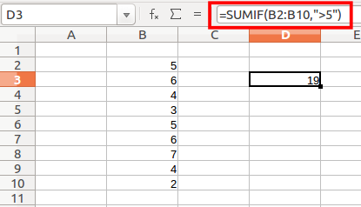
Gambar 11: Contoh formula SUMIF
Contoh pertama di atas adalah SUMIF yang menjumlahkan nilai pada sel B2 sampai B10 dengan kriteria nilainya lebih besar dari 5, sehingga yang dijumlahkan adalah sel B3, B7, dan B8 yang masing-masing memiliki nilai 6, 6, 7 dan hasil penjumlahan adalah 19. Formulanya bisa ditulis =SUMIF(B2:B10,”>5”).
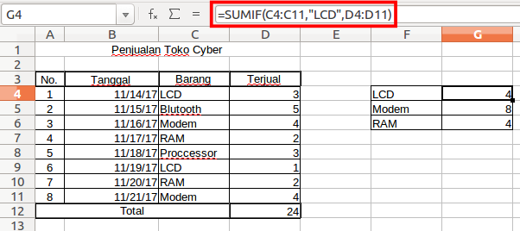
Gambar 12: Contoh formula SUMIF dengan kriteria nama barang

Contoh kedua di atas adalah penjumlahan SUMIF dengan sel C4 sampai C11, dan ‘LCD’ atau C4 sebagai kriteria. D4 sampai D11 adalah nilai yang dijumlahkan sesuai dengan kriteria yang dimaksud, pada contoh adalah jumlah LCD yang terjual. Formulanya bisa ditulis =SUMIF(C4:C11,”LCD”,D4:D11) atau =SUMIF(C4:C11,C4,D4:D11).

Bab 8 Fungsi Logika

Kafabih Rahmat

Anda yang biasa menggunakan Microsoft Excel mungkin tidak asing dengan fungsi logika seperti IF, AND, dan OR untuk mengolah angka dengan kondisi tertentu. Namun bagaimanakah penggunaan fungsi logika tersebut pada LibreOffice Calc? Akankah terasa sama menggunakannya dengan Microsoft Excel? Atau ada perbedaannya? Bab ini menjelaskan penggunaan fungsi-fungsi logika tersebut di Calc. Anda akan berlatih menggunakan fungsi logika dengan contoh-contoh.

8.1 Menulis Contoh
Contoh kasusnya adalah data nilai ujian matematika siswa SD Negeri Subur Makmur. Data tersebut berisi 8 (delapan) siswa yang mengikuti ujian matematika yang berisi ketentuan jika nilai siswa lebih dari sama dengan (>=) 7 (tujuh), maka siswa tersebut dinyatakan lulus. Untuk memahami fungsi logika, buatlah dokumen Calc dengan data seperti di bawah ini.
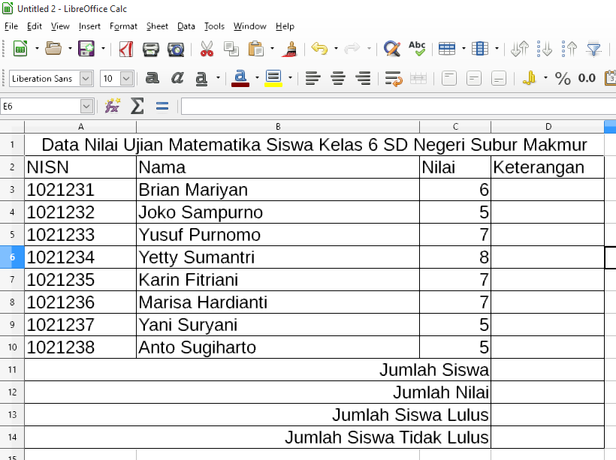
Gambar 13: Data SD Negeri Subur Makmur

8.2 Mengolah Data
Fungsi logika di Calc hampir tiada bedanya dengan di Excel. Fungsi logika hanya ada tiga, yaitu IF, AND, dan OR. Bagaimana mengolah data dari studi kasus tersebut? Berikut ini langkah-langkahnya.
1. Pilih cell D3 dan masukkan formula =IF(C3>=7;"Lulus";"Tidak Lulus") seperti pada gambar di bawah ini.
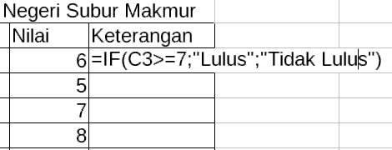
2. Tekan tombol “Enter” maka kolom Keterangan menyatakan “Tidak Lulus”.
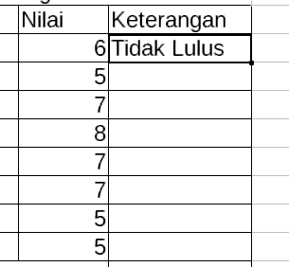
3. Tarik ke bawah persegi hitam di pojok kanan-bawah cell terpilih, maka kolom Keterangan menyatakan siapa yang “Lulus” dan yang “Tidak Lulus” untuk semua siswa.
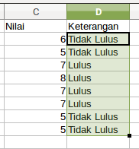
4. Untuk menghitung Jumlah Siswa, gunakan fungsi COUNT dengan rumus =COUNT(A3:A10) dengan hasil seperti gambar berikut.
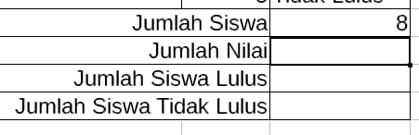
Gambar 14: Menghitung jumlah siswa
5. Untuk menghitung Jumlah Nilai, gunakan fungsi SUM dengan rumus =SUM(C3:C10) dengan hasil seperti gambar berikut.
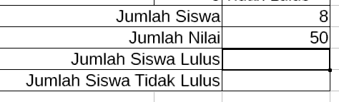
Gambar 15: Menghitung jumlah nilai
6. Bagaimana menghitung bagian Jumlah Siswa Lulus dan Tidak Lulus? Anda harus memperhatikan bahwa di dalam bagian ini akan digabungkan fungsi COUNT dan IF menjadi COUNTIF.
- Pertama, untuk menghitung Jumlah Siswa Lulus, gunakan fungsi COUNTIF dengan rumus =COUNTIF(D3:D10;”lulus”).
- Kedua, untuk menghitung Jumlah Siswa Tidak Lulus, cukup ganti kata “Lulus” menjadi “Tidak Lulus” di rumus tadi, maka rumusnya =COUNTIF(D3:D10;”Tidak Lulus”) dan hasil akhirnya seperti gambar berikut.
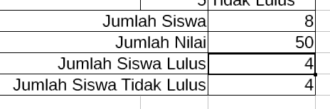
Gambar 16: Menghitung jumlah siswa lulus dan tidak lulus

Bab 9 Membuat Grafik

A. Rizal Prasetya <setenforce.id@gmail.com>

LibreOffice Calc memiliki fitur pengolahan data menjadi grafik yang memudahkan penyampaian informasi menjadi lebih menarik sekaligus mudah dipahami. Fitur tersebut disematkan dalam menu Chart yang memberikan beragam pilihan bentuk grafik seperti Column, Bar, Pie, Area, dan Line sesuai kebutuhan dan jenis data yang akan ditampilkan. Bab ini menjelaskan langkah-langkah pembuatan grafik di Calc secara sederhana dengan data statistik Pendaftaran SBMPTN yang dirilis oleh situs Kementerian Riset Teknologi dan Pendidikan Tinggi. Data tersebut sudah dimasukkan ke dalam Calc seperti terlihat dalam gambar berikut:

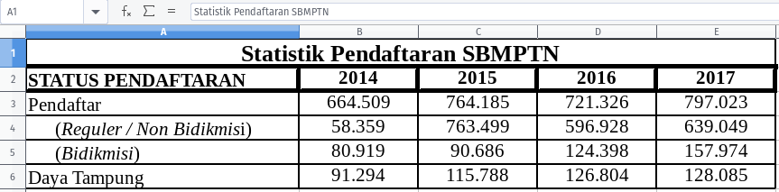
Gambar 17: Tabel data pendaftaran SBMPTN
Pembahasan dalam bab ini terbagi menjadi empat subbab yaitu Memilih Data, Mengatur Grafik, Mengedit Grafik dan Mengekspor Grafik. Subbab Memilih Data menjelaskan cara memilih cell yang hendak dijadikan grafik. Subbab Membuat Grafik berfokus pada penggunaan Chart Wizard untuk mengatur bentuk grafik berdasarkan data yang dipilih. Subbab Mengedit Grafik menjelaskan secara ringkas mengenai fungsi Edit Mode untuk memperkaya informasi dan memperindah tampilan grafik. Terakhir, subbab Mengekspor Grafik akan dijelaskan cara menyimpan grafik dalam bentuk document dan images.

9.1 Menyeleksi Data
Data (cell) yang hendak dijadikan grafik harus diseleksi dahulu. Sebagai contoh, untuk membuat grafik jumlah Pendaftar SBMPTN 2014–2017, maka cell yang dipilih adalah ‘Pendaftar’ (A3, B3, C3, D3, E3) dan ‘Tahun’ (B2, C2, D2, E2). Ada 2 cara untuk memilih cell yaitu:
- Klik + Ctrl
Tekan tombol Ctrl sembari klik satu per satu cell B2, C2, D2, E2, A3, B3, C3, D3, hingga E3 untuk mengaktifkan semua cell pada data ‘Tahun’ dan ‘Pendaftar’ beserta nilainya.
- Klik + Ctrl + Shift
Tekan tombol Shift > klik A3 > klik E3 (memilih seluruh cell yang memuat data ‘Pendaftar’) > tekan Ctrl dan klik cell B2 (berpindah pada data ‘Tahun’) > tekan Shift dan klik cell E2 untuk menyelesaikan pemilihan cell pada baris tersebut.
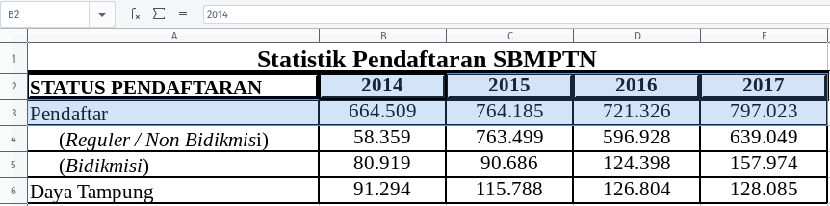
Gambar 18: Seleksi data
Hasil pemilihan cell untuk informasi jumlah Pendaftar SBMPTN dari tahun 2014 hingga tahun 2017 terlihat pada gambar di atas. Penulis menyarankan cara kedua bila Anda bekerja dengan banyak data karena lebih cepat dan efisien.

9.2 Mengatur Grafik
Setelah menyeleksi cell berisi data yang diperlukan, berikutnya Anda panggil Chart untuk menghasilkan grafik. Ada 2 pilihan cara memanggilnya:

Cara 1: Insert > Chart yang berada pada menu bar.
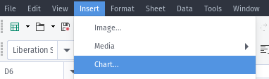
Cara 2: klik ikon Insert Chart pada toolbar.
Pemanggilan Chart menampilkan Chart Wizard untuk mengatur grafik dalam empat langkah yaitu Chart Type, Data Range, Data Series dan Chart Elements.

Langkah 1: Chart Type
Halaman Chart Type memuat jenis grafik seperti Column, Bar, dan Pie beserta opsi tampilan seperti 2D atau 3D. Pilih Column dan klik Next.

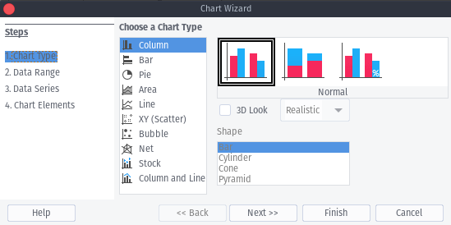
Langkah 2: Data Range
Halaman Data Range menentukan cell mana saja yang dianggap sebagai range, mengubah orientasi data series, dan memilih posisi label. Di sini, Anda tidak perlu mengubah pilihan maka klik Next (karena Anda telah menyeleksi data di subbab sebelumnya).

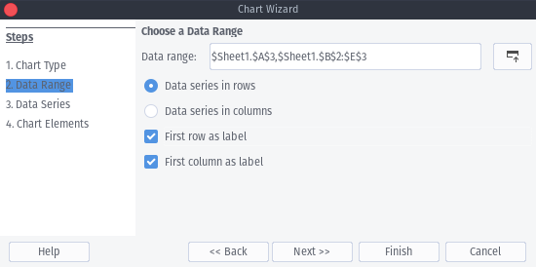
Langkah 3: Data Series
Halaman Data Series memberi Anda kesempatan mengurutkan ulang data series. Ini berguna apabila data series Anda lebih dari satu. Di sini, karena data series Anda hanya satu (yaitu “Pendaftar”) maka tidak ada yang perlu diubah. Klik Next.

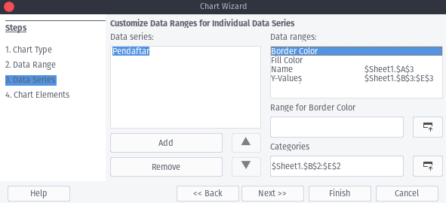

Langkah 4: Chart Elements
Halaman Chart Elements mengatur judul, subjudul, posisi legend, serta pelabelan sumbu x dan sumbu y. Isikan Title: “Jumlah Pendaftar SBMPTN”, Subtitle: “Tahun 2014-2017”, X axis: “Tahun”, dan Y axis: “Anak”. Biarkan ‘Z axis’ dan ‘Display legend’ kosong. Klik Finish.
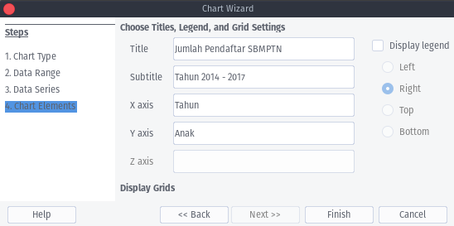

Maka empat langkah Chart Wizard di atas menghasilkan grafik berikut.

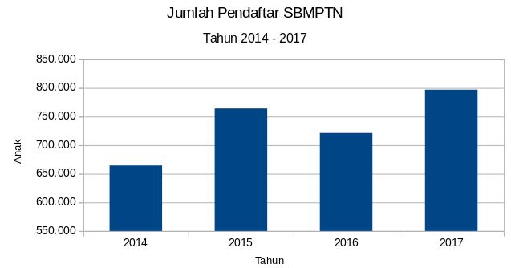
Gambar 19: Grafik jumlah pendaftar SBMPTN 2014-2017

9.3 Mengedit Grafik
Grafik dapat diedit untuk memperkaya informasi serta memperindah tampilannya. Secara ringkas, terdapat 2 cara untuk mengedit grafik, yaitu:

1. Ubah Object Properties
Klik grafik untuk menayangkan toolbar Object Properties > Anda bisa mengubah ukuran, posisi, alignment, serta warna, bentuk dan ukuran garis tepi pada grafik dan lain-lain.
2. Chart Edit Mode
Chart Edit Mode digunakan untuk mengubah data values, tipe grafik, hingga elemen grafik seperti axis, judul, grid dan lain-lain. Terdapat dua cara untuk memasuki Edit Mode, yaitu klik-ganda grafik atau klik-kanan grafik > Edit. Tampilan Edit Mode pada toolbar seperti gambar berikut.
Sekali Anda masuk Edit Mode, Anda bisa mengubah elemen grafik seperti judul, subjudul, axis, dan legend dengan cara: klik-kanan pada grafik hingga muncul opsi Copy, Paste, Format Chart Areas, Insert Titles, Insert Legend. Tampilannya seperti gambar berikut.
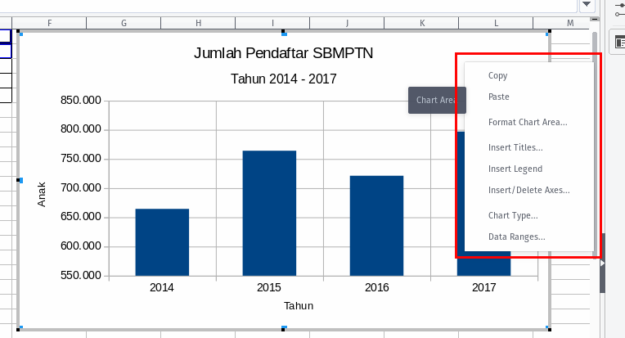
Selain itu, tiap elemen grafik juga dapat diubah dengan melakukan klik-ganda pada tiap elemen tersebut, sebagaimana dijelaskan berikut:

a. Judul dan Sub Judul
Klik-ganda pada judul atau sub judul > kotak teks aktif > teks dapat diedit.

b. Legend
- Jika belum ada Legend pada grafik: klik-kanan di area kosong pada grafik > Insert Legend.
- Untuk mengubah Legend: klik-ganda pada Legend > muncul dialog Legend > Anda bisa mengubah pengaturan Borders, Area, Transparency, Font, dan Position.
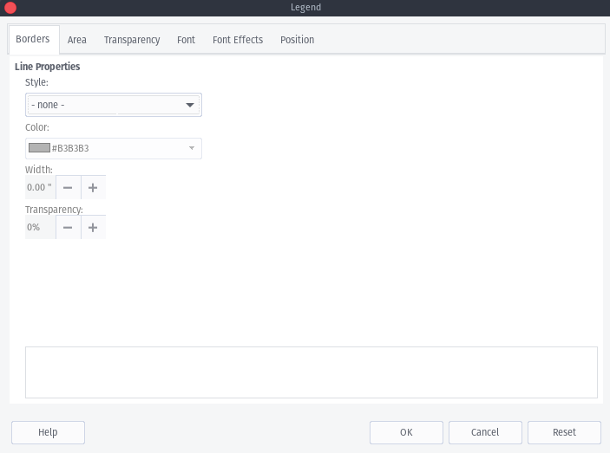
c. X Axis dan Y Axis
- Klik-ganda X axis (garis horizontal) > muncul dialog Y axis.
- Klik-ganda Y axis (garis vertikal) > muncul dialog X axis.
Pada dialog tersebut Anda bisa mengatur bermacam properti axis seperti ketebalan dan warna garis, orientasi dan posisi, label, format angka, font, dan sebagainya. Contohnya seperti gambar berikut.
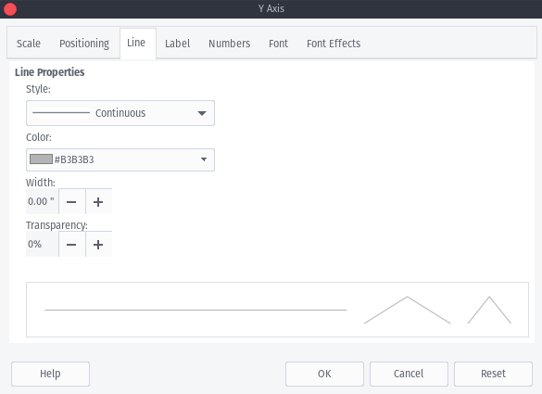
d. Chart Wall
Klik-ganda garis bingkai grafik untuk mengatur garis tepi, area latar belakang grafik, warna garis, dan tingkat transparansi.
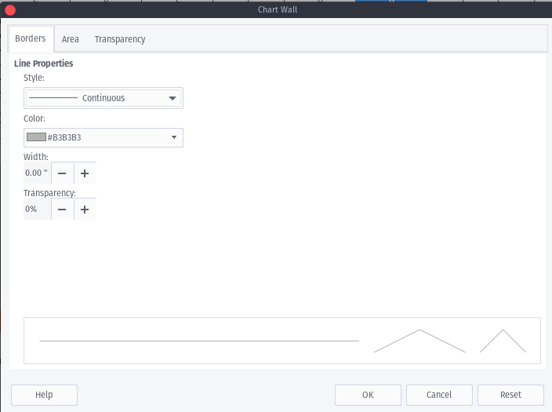
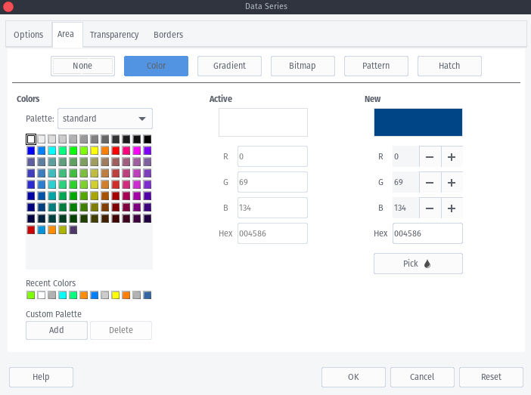
e. Data Series
Untuk mengatur properti per bar data: klik-ganda satu batang data > muncul dialog Data Series > Anda bisa mengatur warna area, tingkat transparansi, garis tepi, dan lain-lain.

f. Data Labels
- Jika bar data belum memiliki Data Labels: klik-kanan bar data > Insert Data Labels.
- Menghilangkan Data Labels: klik kanan bar data > Delete Data Labels.
- Mengubah Data Labels: klik-kanan bar data > Format Data Labels > muncul dialog Data Labels for Data Series ‘NAMA_DATA’ > Anda bisa mengubah bermacam properti seperti garis batas, warna, ganti format angka (persentase/angka), posisi label, dan seterusnya.
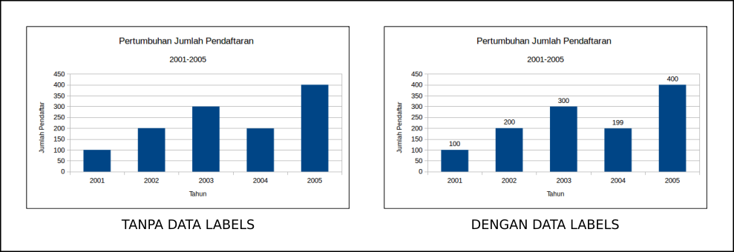

9.4 Mengekspor Grafik
Grafik yang sudah dibuat di LibreOffice Calc dapat diekspor menjadi dua jenis berkas, yaitu Image (PNG) dan Document (PDF). Penjelasannya sebagai berikut.

Ekspor Sebagai Gambar
Klik-kanan grafik > Export as Image > beri nama > pilih lokasi penyimpanan > OK.

Ekspor Sebagai PDF
Pilih grafik > klik menu File > Export as PDF > muncul dialog PDF Options > pilih Range: “Selection” > OK.
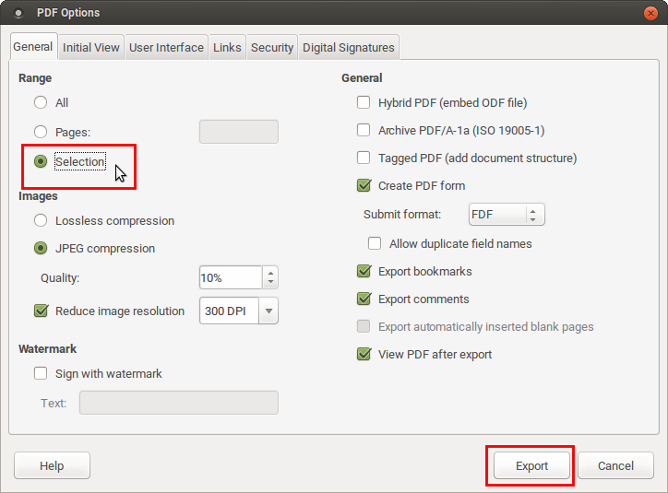

9.5 Latihan
Penulis menyertakan bagian ini untuk Anda coba di rumah. Anda akan membuat grafik perbandingan jumlah pendaftar vs daya tampung SBMPTN dari tahun 2014 hingga 2017.

1) Tulis data-data seperti tabel berikut:
2) Seleksilah cell mulai kiri-atas sampai kanan-bawah yaitu mulai A2 “STATUS PENDAFTARAN” sampai E6 “128.085”.
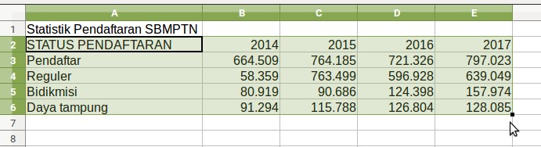
3) Insert > Chart.
4) Isikan Chart type: default (Column, Bar).
5) Pilih “Data series in rows” > centang “First row as label” dan “First column as label” > lihat pratayang grafik di balik dialog > grafik sementara menayangkan 4 tahun (dari baris pertama) dan 4 legends (dari kolom pertama) > Next.
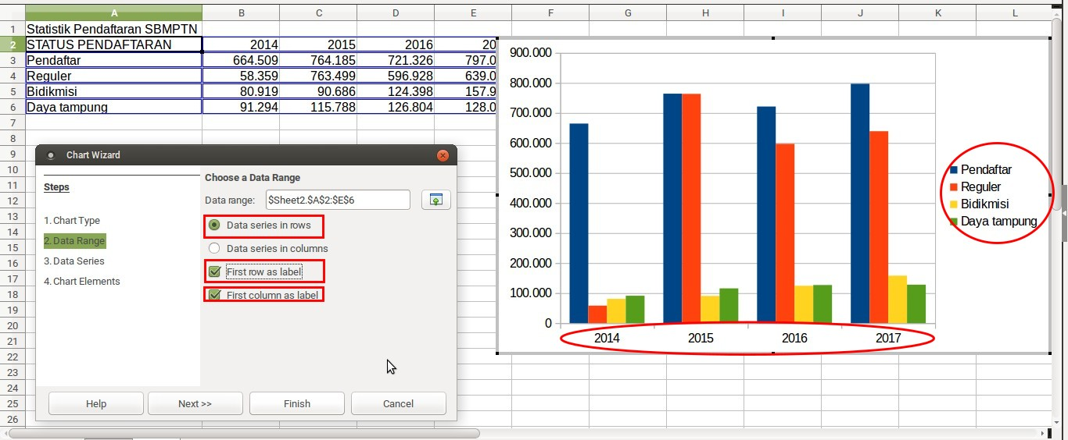
6) Perhatikan kotak Data series: > terdapat 4 data yaitu Pendaftar, Reguler, Bidikmisi, dan Daya tampung > klik data Reguler > klik Remove > klik data Bidikmisi > klik Remove > tersisa hanya Pendaftar dan Daya tampung > Next.
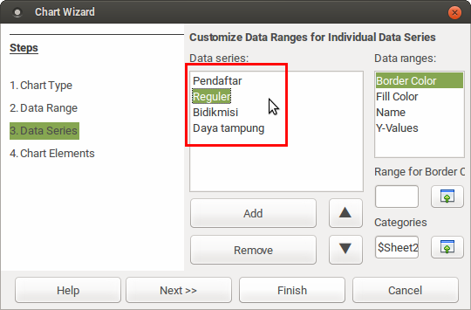 | 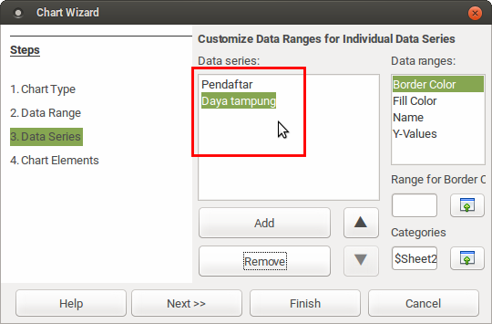
Sebelum | Sesudah

7) Isikan Title: “Perbandingan Pendaftar dan Daya Tampung”, Subtitle: “SBMPTN 2014-2017”, X axis: “Tahun”, Y axis: “Jumlah”, centang Display grids: “X axis” dan “Y axis” > Finish.
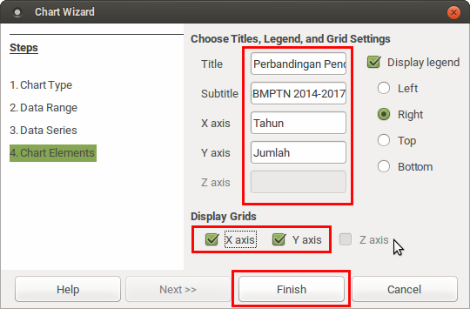
8) Hasil akhir pembuatan grafik ini sebagai berikut.
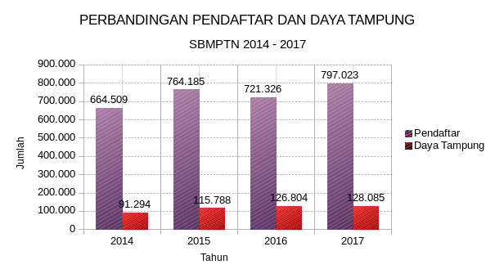
Gambar 20: Grafik dengan kustomisasi warna & properti

Bab 10 Penunjukan Sel Relatif & Absolut

Muhammad Irwan Andriawan <andriawan2014@gmail.com>

Calc sebagaimana Excel dan pengolah angka lainnya bertumpu pada cell, dan setiap cell bisa menunjuk cell lain dengan sifat relative dan absolute. Penunjukan relative berarti alamat cell yang ditunjuk berubah bila posisi cell yang menunjuk berubah, sedangkan penunjukan absolute berarti alamat yang ditunjuk tidak pernah berubah. Karena pemanfaatan aplikasi pengolah angka (spreadsheet) tidak akan lepas dari cell, maka memahami kedua sifat itu sangat fundamental untuk segala kalkulasi data pada Calc. Dengan memahaminya, Anda akan tahu kelebihan-kelebihannya, dan kapan menggunakannya sesuai kebutuhan.

10.1 Pengertian
Penunjukan relatif (relative reference) adalah sifat bawaan semua penunjukan cell di Calc. Relative berarti penunjukannya bersifat dinamis dan penulisan alamatnya tidak diawali tanda dolar ($) seperti A1:B1. Jika C1 menunjuk kepada A1, maka berarti C1 menunjuk 2 cell ke kiri. Oleh karena itu, jika C1 berisi rumus =A1+B1, lalu Anda salin C1 ke D1, rumus di D1 berubah maju satu cell menjadi =B1+C1.

Penunjukan absolut (absolute reference) adalah sifat kebalikan relative. Absolute berarti penunjukannya bersifat statis dan penulisan alamatnya diawali tanda dolar ($) seperti $A$1:$B$1. Jika C1 menunjuk kepada $A$1, maka penunjukan itu akan selalu kepada A1 tidak peduli rumusnya dipindah ke cell mana pun. Contohnya jika C1 berisi rumus =$A$1+$B$1, lalu Anda pindahkan C1 ke D1, maka rumusnya tetap $A$1+$B$1.

10.2 Penunjukan Relatif
Diberikan 2 cell yaitu A1 dan B1. Pada cell C1, diberikan rumus =A1+B1. Maka C1 akan berisi angka hasil dari penjumlahan A1 dengan B1. Apa yang terjadi jika Anda duplikasikan rumus turun hingga C3? Maka Anda memperoleh rumus yang sama tetapi dengan data setiap baris. Inilah sifat relative reference.

Penulisan rumusnya:
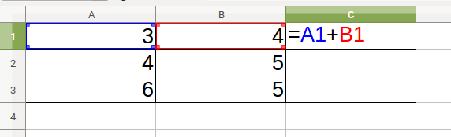

Duplikasi rumus ke cell berikutnya:
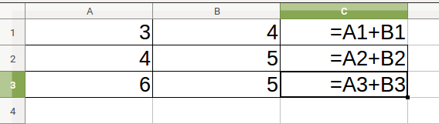
Hasil perhitungan:
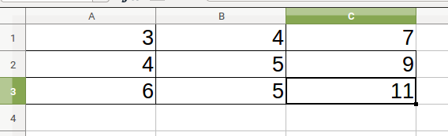
Maka hasil kalkulasinya pada setiap cell tepat dengan berdasarkan nilai-nilai pada baris masing-masing. Rumus berubah pada setiap cell di kolom C mengikuti alamat data di baris masing-masing.

10.3 Penunjukan Absolut
Bagaimana jika Anda ingin menghitung dengan berdasarkan nilai tertentu yang tidak pernah berubah? Jawabannya adalah dengan absolute reference. Misalnya Anda ingin memberikan diskon tetap 10% untuk seluruh harga pada tabel berikut. Maka harga pokok akan dikalikan dengan nilai persentase diskon pada cell E2 yaitu 10%. Maka rumusnya pada baris pertama kolom Potongan Diskon: =A2*E2 dan kolom Harga: =A2-B2.
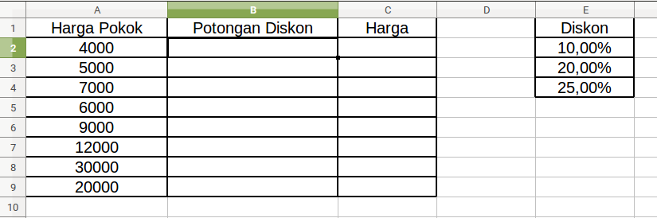
a) Metode yang Tidak Tepat
Apa yang terjadi jika Anda memanfaatkan sifat relatif pada kasus ini? Coba duplikasikan rumus turun hingga baris terakhir. Apa yang akan terjadi?
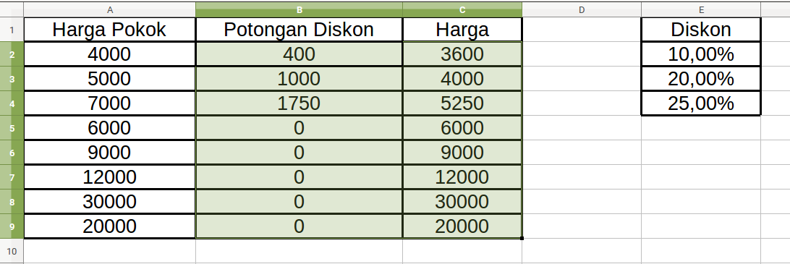
Maka hasil perhitungan diskon (kolom Harga) tidak tepat:
- Baris pertama terhitung tepat: hasilnya 400 dan 3600.
- Baris kedua terhitung tidak tepat: hasilnya 1000 dan 4000, semestinya 500 dan 4500.
- Baris ketiga sampai kedelapan terhitung tidak tepat.
- Baris kedua sampai kedelapan tidak tepat karena acuan perkaliannya berubah-ubah (relatif), padahal semestinya tetap (absolut), yaitu 10% (E2).

b) Metode yang Tepat
Apa yang terjadi jika Anda memanfaatkan sifat absolut pada kasus ini? Maka seluruh hasil perhitungannya tepat. Perhatikan penulisan rumus dan hasilnya berikut.

Penulisan rumusnya:
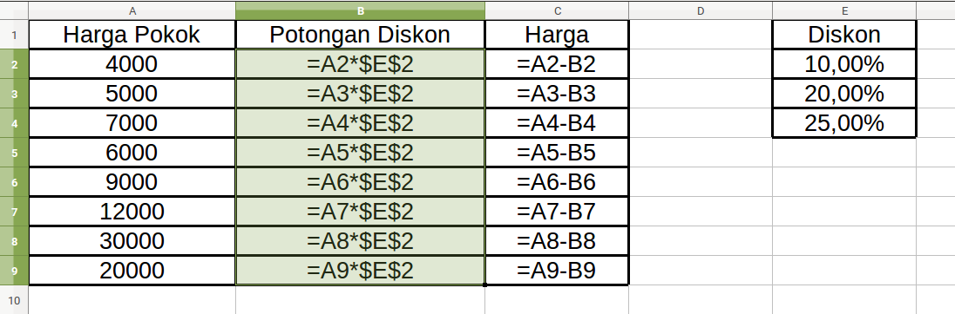
Hasil akhirnya:
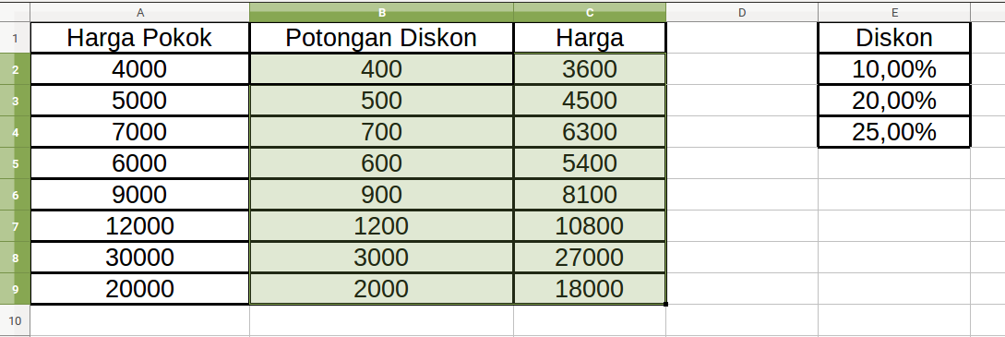
Maka hasil perhitungan diskon (kolom Harga) tepat karena:
- Nilai persentase yang dikalikan tidak berubah pada setiap rumus di kolom Potongan Diskon.
- Nilai persentase tidak berubah karena penunjukannya tidak berubah, yaitu tetap kepada E2.
- Penunjukan tetap karena penulisannya bukan ‘E2’ (relatif) melainkan ‘$E$2’ (absolut).

10.4 Aturan Penulisan Penunjukan Absolut
- Untuk membuat penunjukan cell menjadi absolut, Anda harus membuat rumus dengan memberikan simbol $ pada alamat cell tersebut. Simbol ini menandakan cell yang ditunjuk absolut.
- Tanda $ akan menentukan pada bagian mana cell tersebut yang absolut.
- Terdapat 3 jenis penunjukan absolut yaitu contohnya $G9, G$9, dan $G$9.
- Contoh penunjukan $G9: nilai absolut terletak pada kolom sehingga jika diduplikasikan, yang berubah hanya barisnya yaitu $G9, $G10, $G11 dan seterusnya.
- Contoh penunjukan G$9 sebaliknya: nilai absolut terletak pada baris sehingga yang berubah hanya kolomnya menjadi G$9, H$9, J$9 dan seterusnya.
- Contoh penunjukan $G$9: nilai absolut baris dan absolut kolom yaitu tetap $G$9.

